|  |  |
| --- | --- |
| A picture of a winding road and trees  Tài liệu hướng dẫn sử dụng phần mềm quản lý chuyển phát nhanh (iZa 2.0) | BKINDEX GROUP (WWW.BKINDEX.COM) |

Mục lục

1 Giới thiệu 3

2 Quy trình nghiệp vụ 5

2.1 Tổng quan phần mềm Chuyển Phát Nhanh 5

2.1.1 Mục đích sử dụng 5

2.1.2 Nơi sử dụng 5

2.1.3 Người sử dụng 5

2.1.4 Thuật ngữ nghiệp vụ 6

2.1.5 Sơ đồ Nghiệp vụ tổng thể 7

2.2 Hướng dẫn thực hiện các quy trình nghiệp vụ 8

2.3.1 Quy trình gửi thư 8

2.3.2 Quy trình thiết lập định mức cho trung tâm - Ban 12

2.3.3 Quy trình quản lý định mức định kỳ 13

2.3.4 Quy trình quản lý hệ thống 15

3 Hướng dẫn chức năng phần mềm 16

3.1 Đăng nhập hệ thống 16

3.2 Quản lý người dùng 16

3.2.1 Lập người sử dụng mới 17

3.2.2 Cập nhật thông tin người dùng 17

3.2.3 Xóa thông tin người dùng 17

3.3 Thiết lập định mức 18

3.3.1 Lập định mức mới 18

3.3.2 Cập nhật định mức mới 18

3.3.3 Xóa định mức 18

3.4 Quản lý Bill 19

3.4.1 Kê khai bill mới 19

3.4.2 Cập nhật Bill mới 19

3.4.3 Xóa Bill mới 20

3.5 Báo cáo 20

3.5.1 Báo cáo Tổng hợp tiền bill của từng phòng ban. 20

3.5.2 Báo cáo tình hình CPN từng Trung tâm – Ban 21

3.5.3 Báo cáo thư bị trả lại 21

3.6 Tra cứu 22

3.6.1 Tra cứu trạng thái thư 22

3.6.2 Tra cứu thông tin bill 22

4 Mẫu giấy tờ 22

# 

# Giới thiệu

Phần mềm quản lý chuyển phát nhanh được xây dựng dựa trên những nghiệp vụ đặc thù của ngành chuyển phát nhanh.Phần mềm quản lý chuyển phát nhanh là một công cụ hữu hiệu giúp cho nhân viên phòng hành chính để có thể quản lý từ cụ thể đến tổng quát. Phần mềm sẽ quản lý chuyển phát nhanh của từng phòng ban, quản lý định mức của từng phòng ban , báo cáo cuối tháng…

Phần mềm có chức năng sau:

* Quản lý danh mục
* Danh mục trung tâm
* Danh mục cơ sở
* Danh mục cơ sở tính định mức
* Danh mục tỷ trọng định mức trung tâm theo pháp nhân
* Nghiệp vụ
* Quản lý nhập bill lẻ
* Quản lý nhập bill từng trung tâm
* Quản lý danh sách bill
* Quản lý cập nhật trạng thái thư
* Quản lý nhập chi phí bill
* Quản lý tra cứu trạng thái thư
* Quản lý thông tin bill
* Quản lý cơ sở định mức theo trung tâm
* Quản lý đơn giá định mức
* Quản lý tổng tiền định mức theo trung tâm - ban
* Báo cáo , thống kê
* Báo cáo tổng hợp tiền bill
* Báo cáo trung tâm vượt định mức
* Báo cáo thư bị trả lại
* Thống kê nhân sự
* Thống kê học viên
* Một số nút chức năng chung của giao diện trong phần mềm

|  |  |
| --- | --- |
| **Tên nút** | Chức năng các nút với các giao diện |
| **Thêm** | Dùng để thêm một bản ghi nào đó vào hê thống ( Thêm Bill, Người dùng, Nhóm người dùng, cơ sở tính định mức….) |
| **Sửa** | Dùng để sửa một bản ghi nào đó vào hê thống (Sửa Bill, Người dùng, Nhóm người dùng, cơ sở tính định mức….) |
| **Xóa** | Dùng để xóa một bản ghi nào đó vào hê thống (Xóa Bill, Người dùng, Nhóm người dùng, cơ sở tính định mức….) |
| **Thoát(Esc)** | Thoát khỏi màn hình bằng giao diện bẳng phím tắt Esc trên bàn phím |
| **Thoát** | Thoát khỏi màn hình bằng giao diện bẳng hành động click vào nút |
| **Trở về** | Trở về màn hình giao diện trước bằng phím tắt |
| **Xuất Excel** | Xuất ra báo cáo theo dạng Excel |
| **Lưu** | Lưu thay đổi hay hành động của người dùng thao tác trên giao diện vào hệ thống |

# Quy trình nghiệp vụ

## Tổng quan phần mềm Chuyển Phát Nhanh

### Mục đích sử dụng

* Quản lý định mức
* Quản lý nghiệp vụ chuyển phát nhanh
* Tra cứu và báo cáo

### Nơi sử dụng

* Các đơn vị có sử dụng dịch vụ chuyển phát nhanh
* Trung tâm hành chính tổng hợp

### Người sử dụng

|  |  |  |
| --- | --- | --- |
| **Đối tượng sử dụng** | **Các nghiệp vụ** | **Tra cứu và báo cáo** |
| Nhân viên TAD | * Nhận thư * Kiểm tra * Cập nhật thư vào phần mềm * Cập nhật trạng thái thư trên phần mềm | -Tra cứu Bill  - Tra cứu trạng thái thư |
| Quản lý TAD | - Cập nhật cơ sở định mức - Cập nhật cách tính định mức | - Báo cáo thư bị trả lại, - Báo cáo tổng hợp tổng tiền Bill từng phòng ban  - Báo cáo tình hình CPN theo từng trung tâm - Ban |
| Nhân viên các đơn vị |  |  |
| Quản lý các đơn vị |  |  |

### Thuật ngữ nghiệp vụ

|  |  |  |
| --- | --- | --- |
| Tên thuật ngữ | Viết tắt | Ý nghĩa |
| Danh mục cơ sở |  |  |
| Danh mục cách tính định mức |  |  |
| Đơn giá định mức |  |  |
| Tổng tiền định mức |  |  |

### Sơ đồ Nghiệp vụ tổng thể

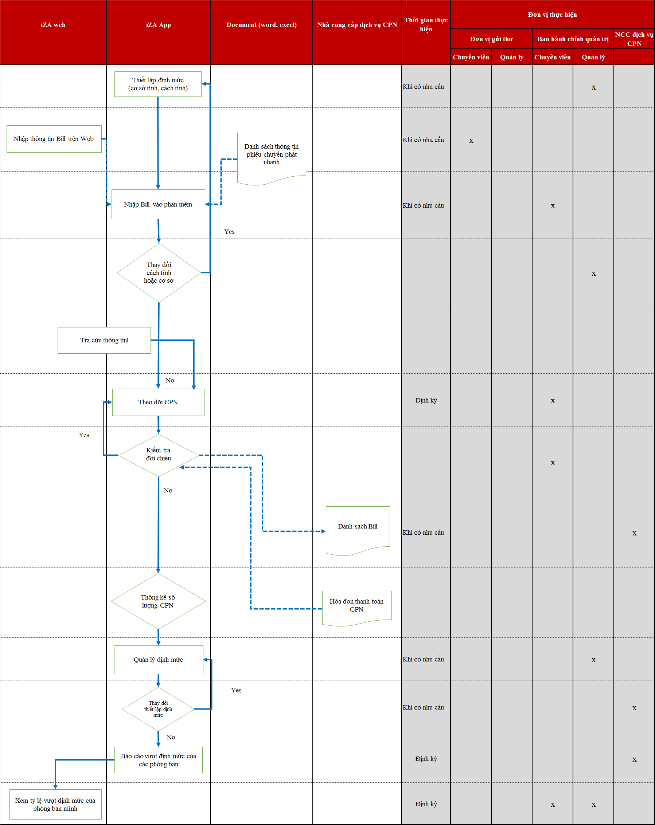

## Hướng dẫn thực hiện các quy trình nghiệp vụ

### 2.3.1 Quy trình gửi thư

#### 2.3.1.1 Sơ đồ nghiệp vụ gửi thư

|  |
| --- |
|  |

#### 2.3.1.2 Mô tả các bước

Click chuột vào tab Chuyển phát nhanh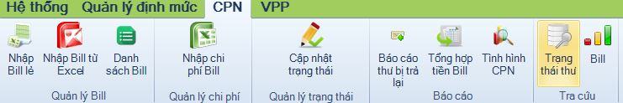

**Bước 1 : Nhập Bill của từng trung tâm bằng file excel**

Click vào biểu tượng

🡪 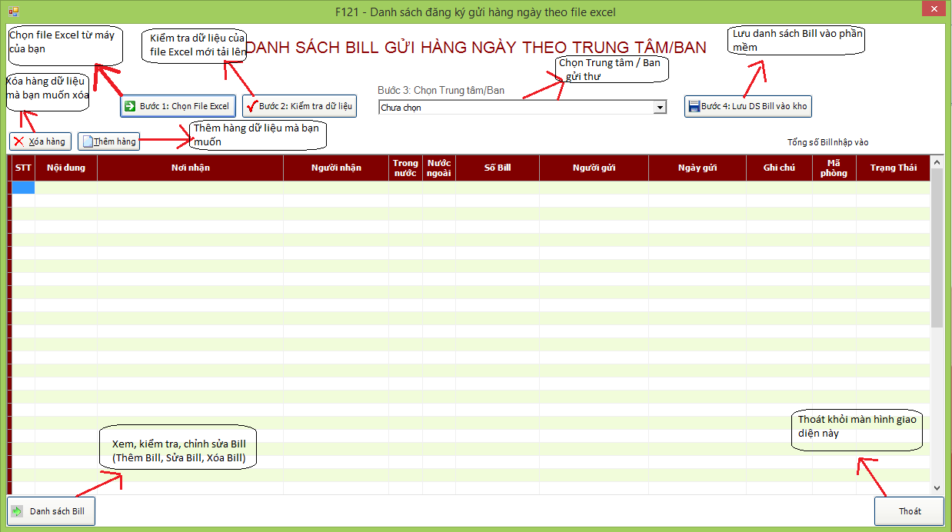

Trong trường hợp có bill lẻ của nhiều trung tâm khác nhau thì bạn làm như sau:

Click vào biểu tượng

 🡪 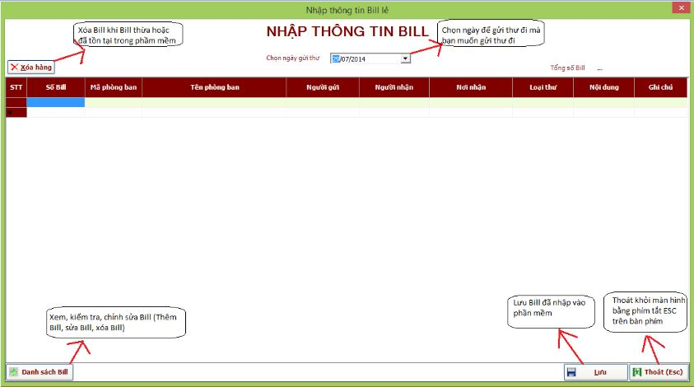

**Bước 2 : Chuyển cho TAD**

Bạn click vào nút gửi Bill đó cho TAD

(Lưu ý : sử dụng với quy trình chuyển phát nhanh trên Web)

**Bước 3: Kiểm tra thư nhận và trên phần mềm**

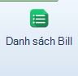 🡪 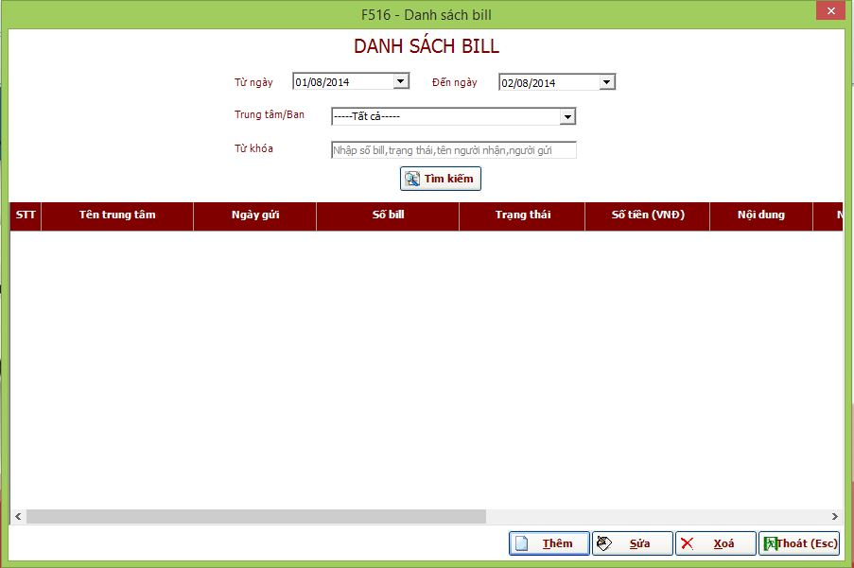

**Bước 4: Cập nhật bổ sung Bill**

Xem chi tiết tại đây

**Bước 5 : Đối chiếu Bill trên phần mềm**

Quay lại bước 3

**Bước 6 : Chuyển trạng thái CPN**

Click vào biểu tượng

 🡪 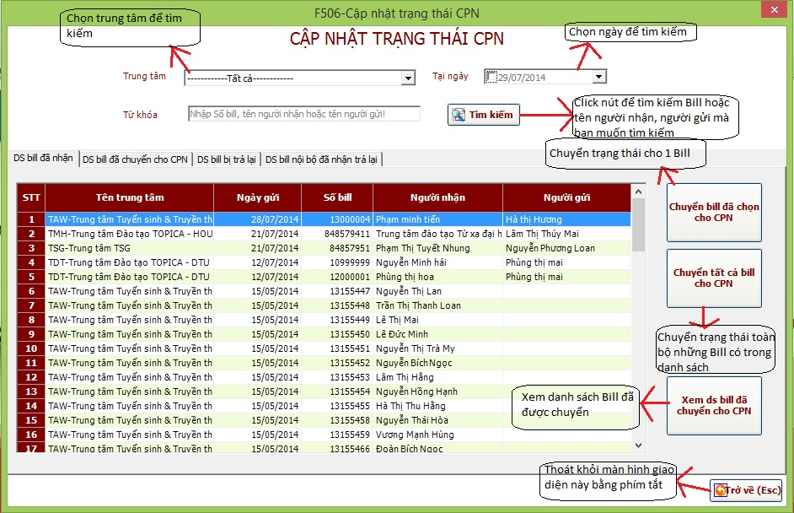

#### 2.3.1.3 Một số lưu ý khi thực hiện

- Khi nhập thông tin về Bill cần phải chính xác. Không khi mình cần tìm kiếm trên hệ thống sẽ không trả về kết quả như mình mong muốn.

- Nếu như khi nhập Bill và sai thông tin cơ bản như : tên người gửi , người nhận, Bill thì khi ta đối chiếu trên phần mềm cũng rất khó và mất thời gian

- Khi chuyển trạng thái CPN chúng ta cũng cần lưu ý các nút trên giao diện. Nếu như không may click nhầm cũng sẽ làm thay đổi một hoặc nhiều trạng thái của CPN

### 2.3.2 Quy trình thiết lập định mức cho trung tâm - Ban

#### 2.3.2.1 Sơ đồ quy trình thiết lập định mức

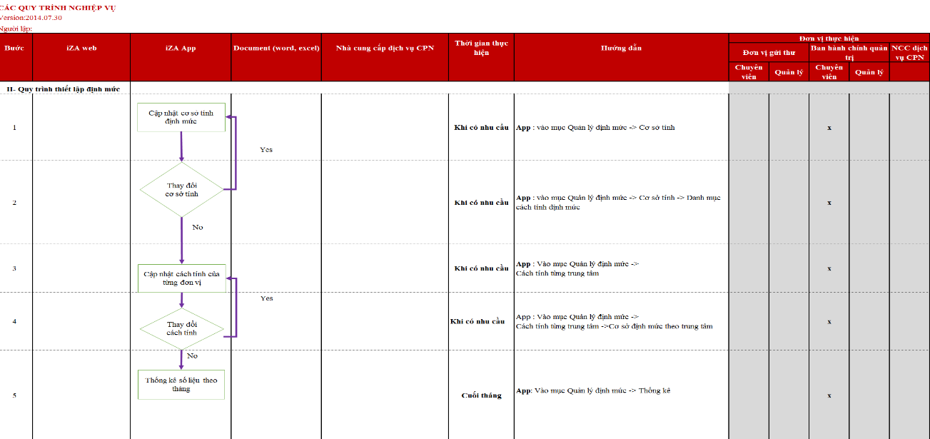

#### 2.3.2.2 Mô tả bước thực hiện

**Bước 1 : Cập nhật cơ sở tính định mức**

Click chuột vào tab Quản lý định mức như hình:

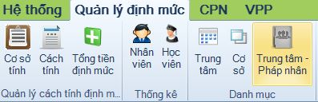

Click biểu tượng  🡪 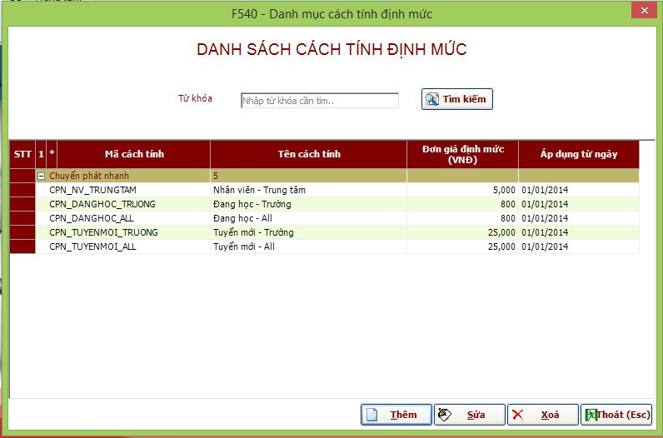**Bước 2 : Thay đổi cơ sở định mức**

Xem chi tiết tại đây

**Bước 3 : Cập nhật cách tính**

Click biểu tượng 🡪  🡪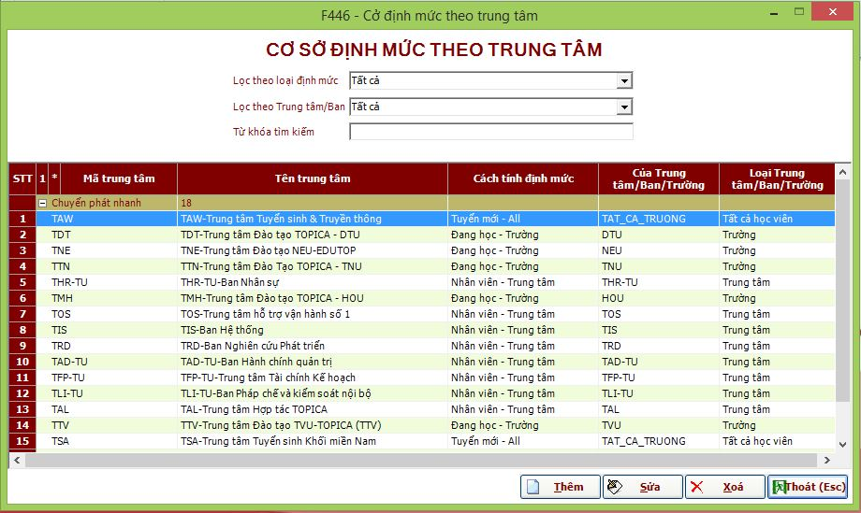

**Bước 4 : Thay đổi cách tính định mức**

Xem chi tiết tại đây

**Bước 5: Cập nhật thống kê theo tháng**

**Bước 5.1 : Cập nhật thống kê nhân sự của từng phòng ban**

Click vào biểu tượng  🡪 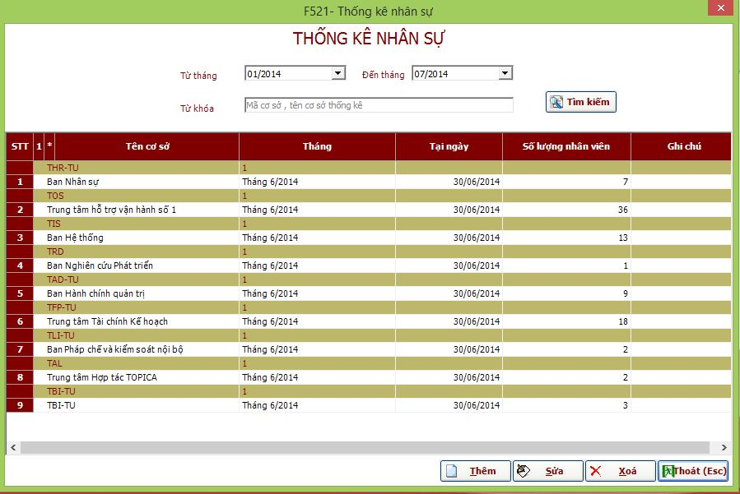

**Bước 5.2 : Cập nhật và thống kê học viên theo địa bàn và trường**

Click vào biểu tượng  🡪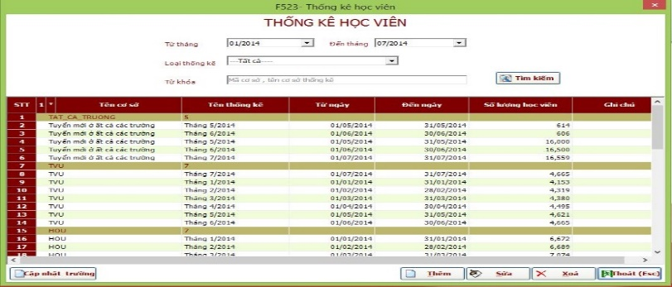

**Bước 5.3 : Thống kê tiền định mức theo tháng**

#### 2.3.2.3 Một số Lưu ý trong quy trình thiết lập định mức

- Khi TAD nhận được thay đổi cơ sở tính và cách tính định mức phải cập nhật ngay vào hệ thống để tránh ảnh hưởng tới việc quản lý định mức của từng phòng ban.

- Thông kê con số phải chính xác. Nếu không sẽ gây ra sai số ở phần quản lý định mức.

### 2.3.3 Quy trình quản lý định mức định kỳ

#### 2.3.3.1 Sơ đồ quản lý định mức định kỳ

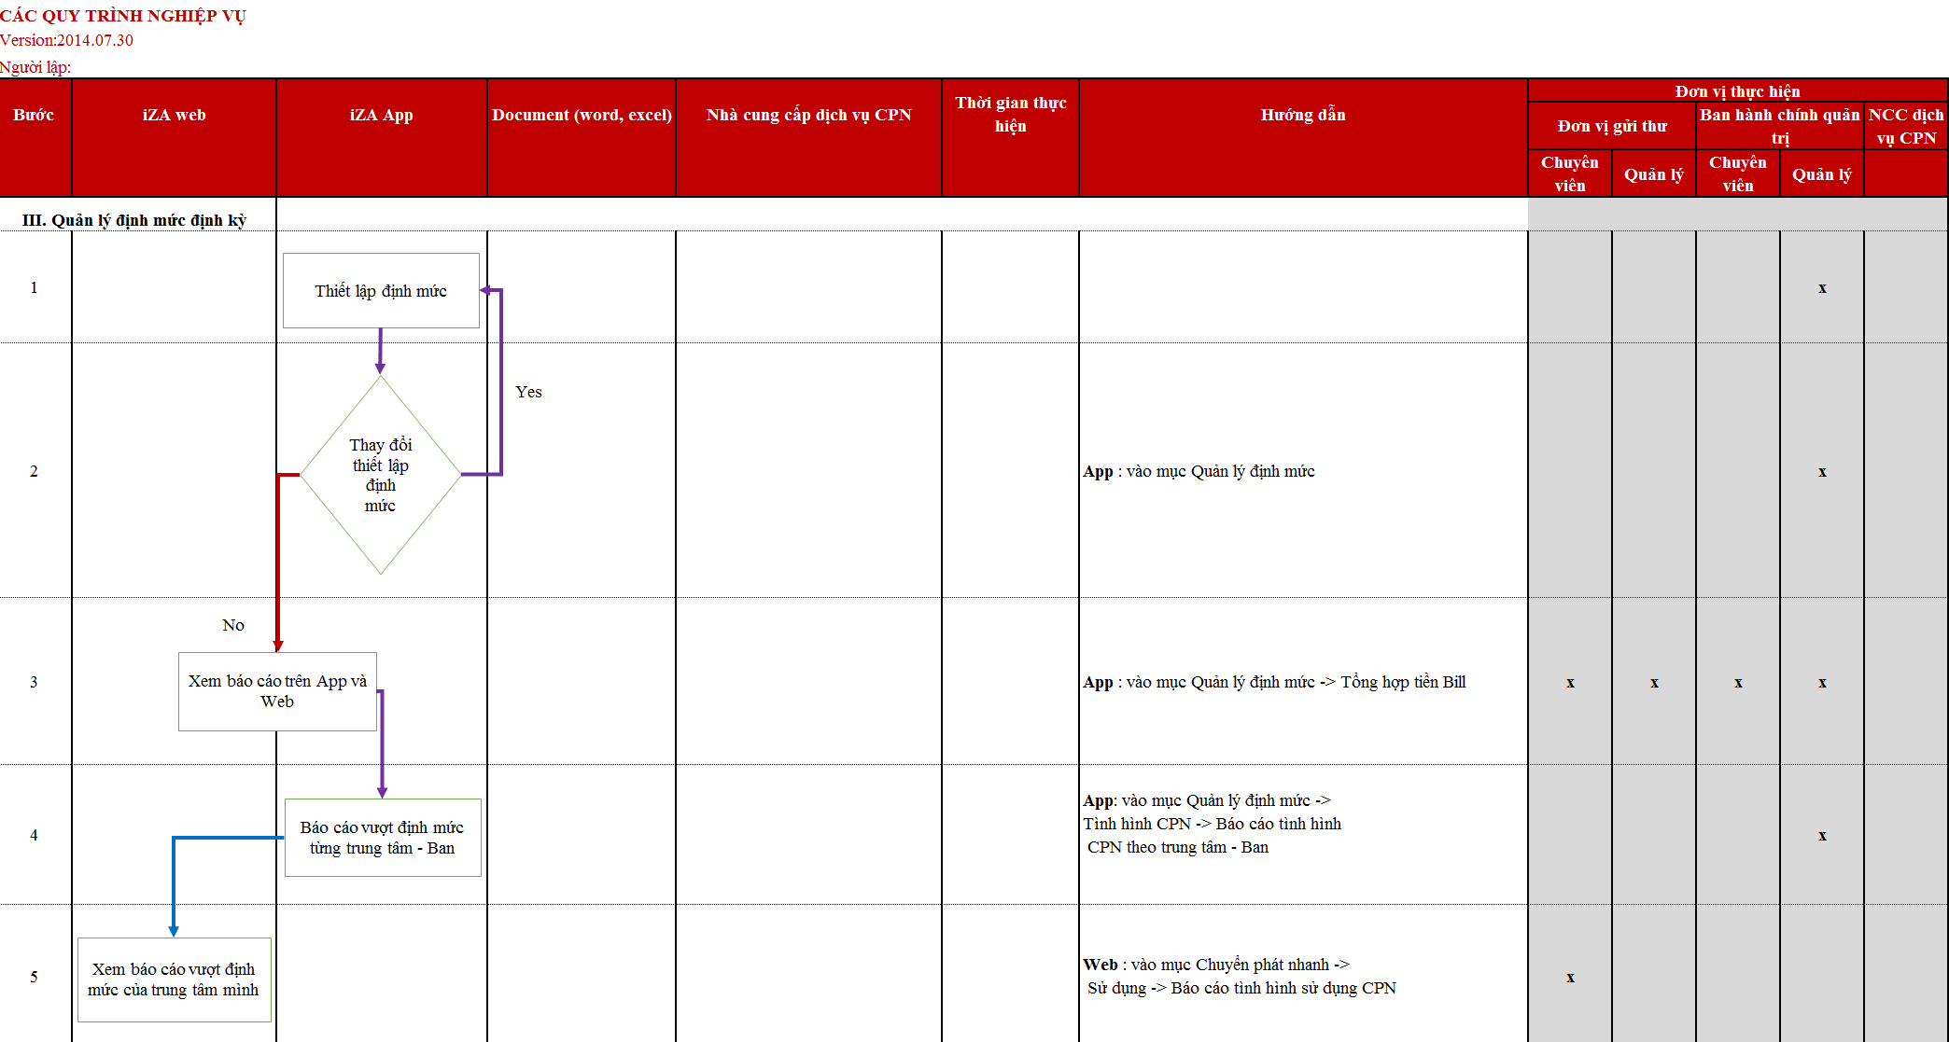

#### 2.3.3.2 Mô tả bước thực hiện

**Bước 1** : **Thiết lập định mức**

Xem chi tiết tại đây

**Bước 2 : Thay đổi thiết lập định mức**

Xem chi tiết tại đây

**Bước 3 : Xem báo cáo**

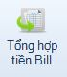 🡪 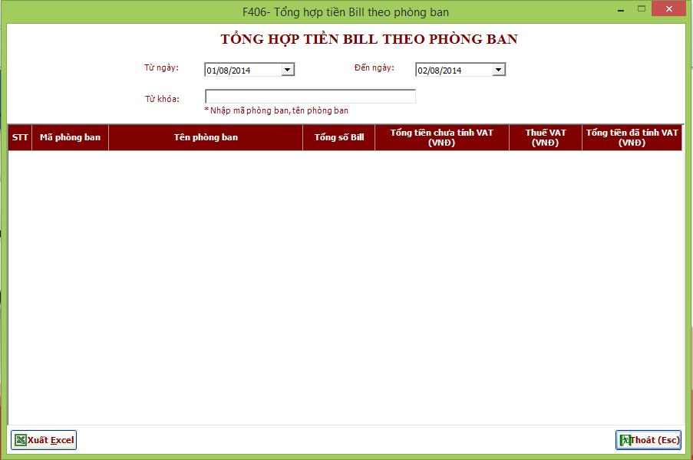

**Bước 4: Báo cáo định mức từng trung tâm - Ban**

sau đó click chuột vào tab Chuyển phát nhanh 🡪 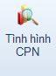 🡪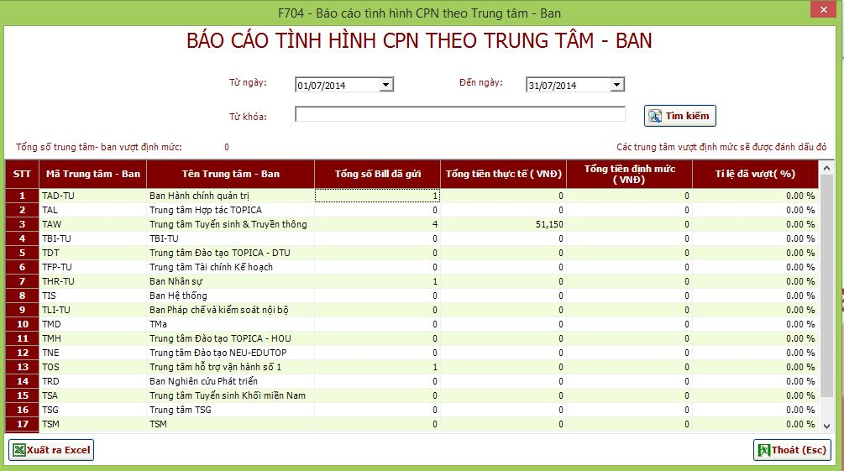

#### 2.3.3.3 Một số lưu ý trong quy trình quản lý định mức

- Mọi sự thay đổi ở phần thiết lập định mức phải được thống nhất tránh sai số ở phần quản lý định mức

- Chú ý : tới việc chọn ngày tháng. Nếu chọn sai ngày tháng thì hện thống sẽ không trả về kết quả như bạn mong muốn.

### 2.3.4 Quy trình quản lý hệ thống

Click vào tab Hệ thống

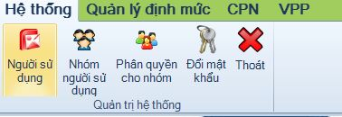

#### 2.3.4.1 Quản lý người sử dụng

Click vào biểu tượng 🡪 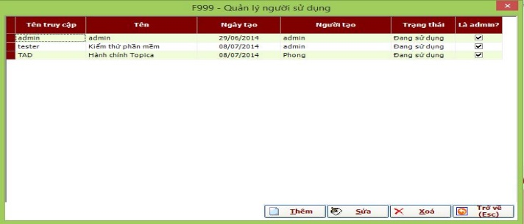

#### 2.3.4.2 Quản lý nhóm ngưới dùng

Click vào biểu tượng  🡪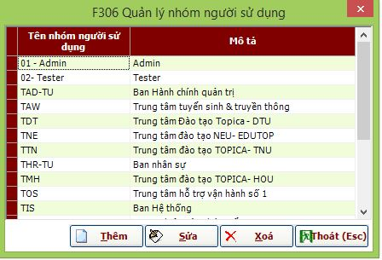

#### 2.3.4.3 Quản lý phân quyền cho nhóm

Click vào biểu tượng  🡪 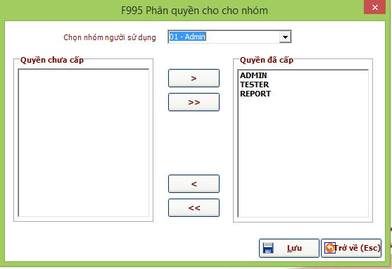

# Hướng dẫn chức năng phần mềm

## Đăng nhập hệ thống

**Đăng nhập không thành công**

* Trường hợp 1 : Nhập sai tên đăng nhập hoặc mât khẩu

Khi bạn nhập sai tên đăng nhâp hoặc sai mật khẩu thì hệ thống sẽ báo lỗi

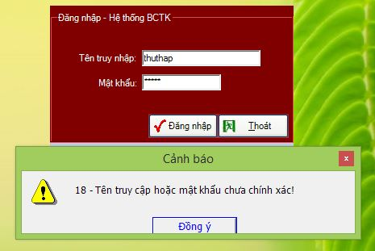

* Trường hợp 2 : Đăng nhập thành công

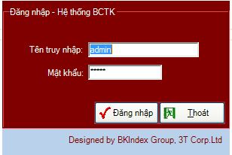 🡪 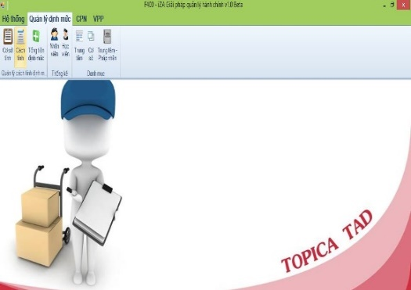

## Quản lý người dùng

 🡪 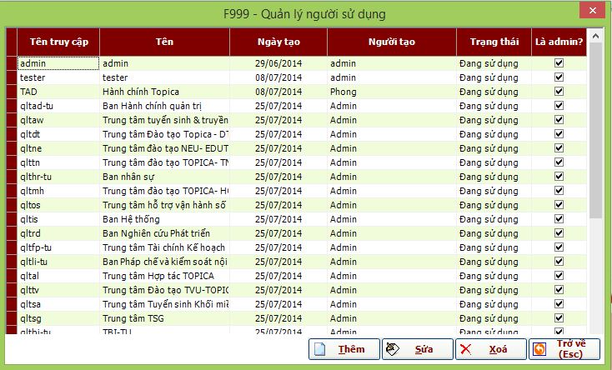

### Lập người sử dụng mới

 🡪 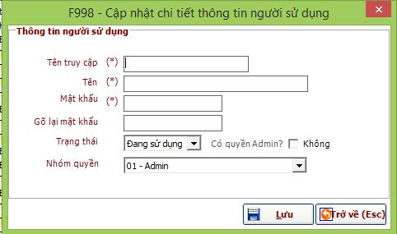

### Cập nhật thông tin người dùng

🡪  🡪 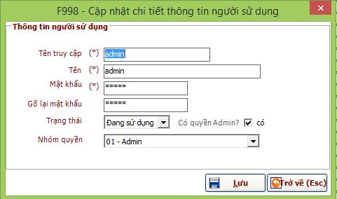

### Xóa thông tin người dùng

 🡪 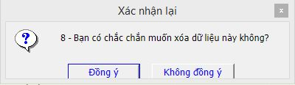

## Thiết lập định mức

 🡪 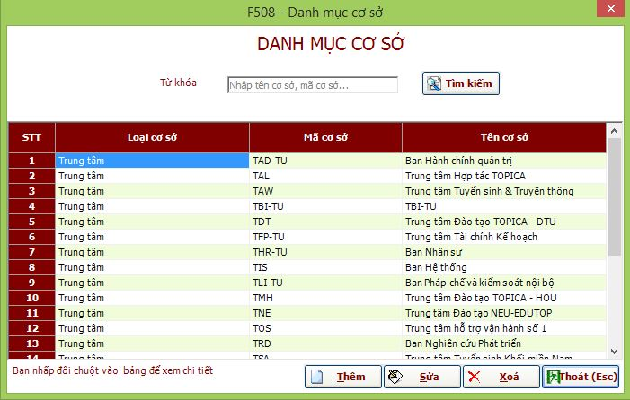

### Lập định mức mới

🡪 🡪 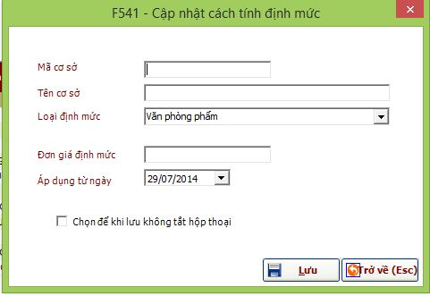

### Cập nhật định mức mới

🡪 🡪 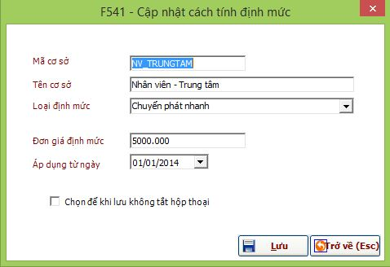

### Xóa định mức

🡪 

## Quản lý Bill

 🡪 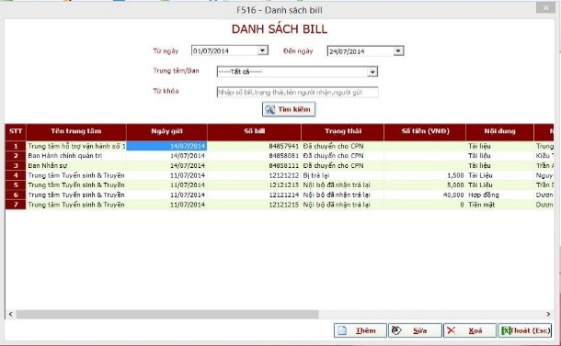

### Kê khai bill mới

🡪  🡪 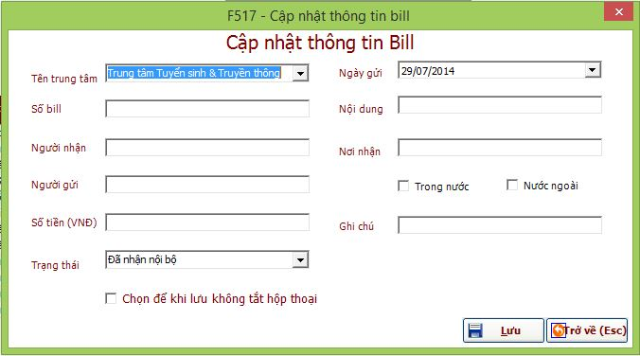

### Cập nhật Bill mới

🡪  🡪 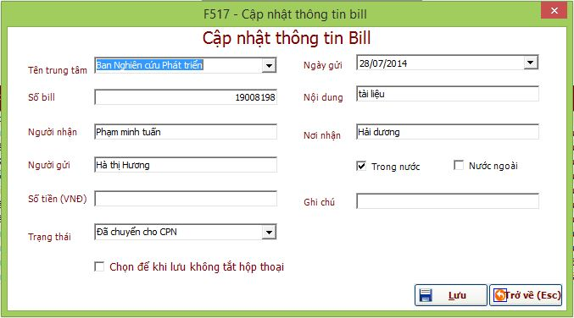

### Xóa Bill mới

🡪 

## Báo cáo

### Báo cáo Tổng hợp tiền bill của từng phòng ban.

Click chuột vào biểu tượng 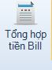 🡪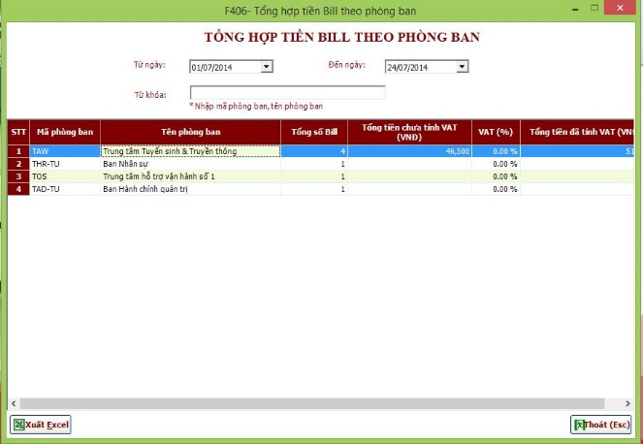

Nháy đúp vào tên phòng ban 🡪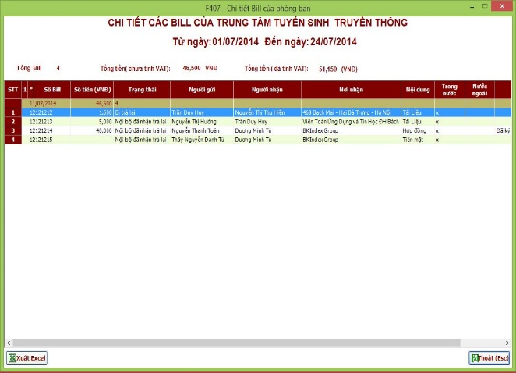

nháy đúp vào hàng 🡪 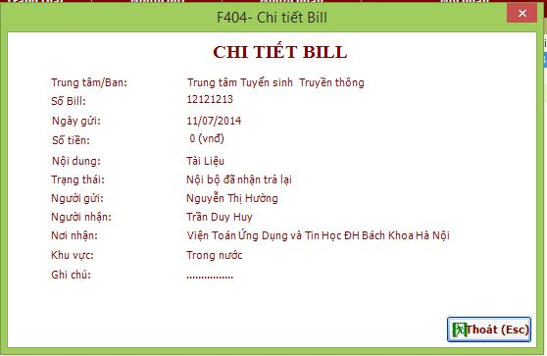

### Báo cáo tình hình CPN từng Trung tâm – Ban

Click vào biểu tượng  🡪

Nháy đúp vào cột  hoặc  🡪 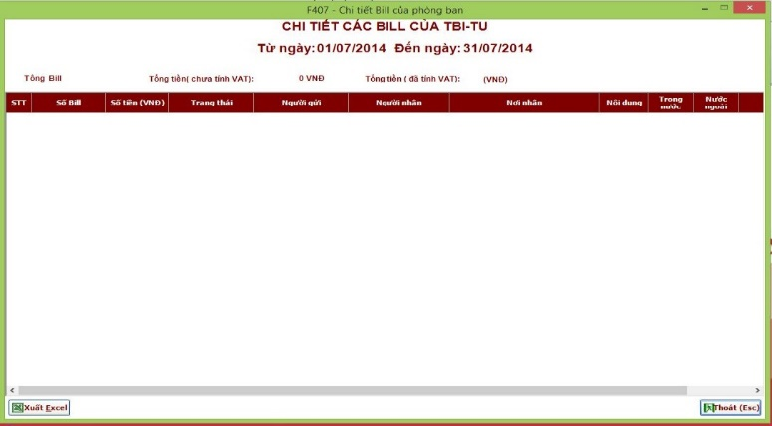 🡪 Nháy đúp vào cột 🡪  🡪 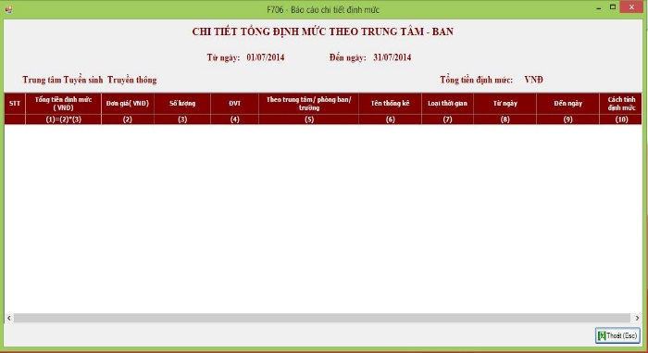

### Báo cáo thư bị trả lại

Click vào biểu tượng 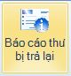 🡪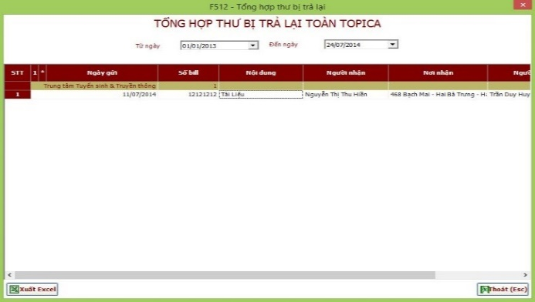

## Tra cứu

### Tra cứu trạng thái thư

Click biếu tượng  🡪 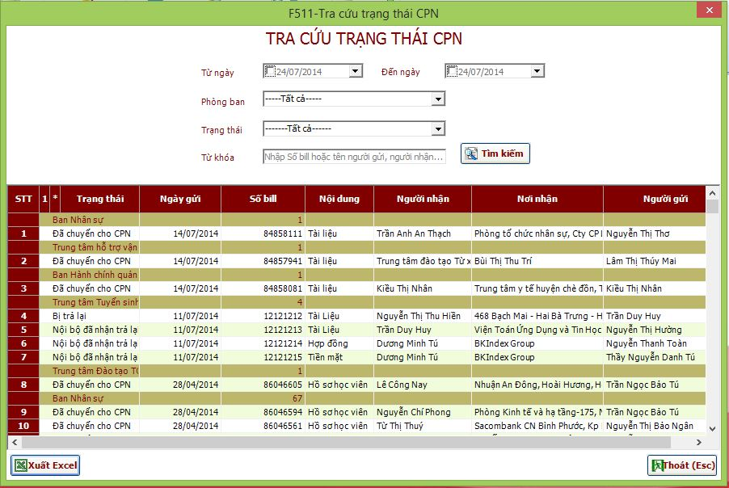

### Tra cứu thông tin bill

Click biểu tượng  🡪 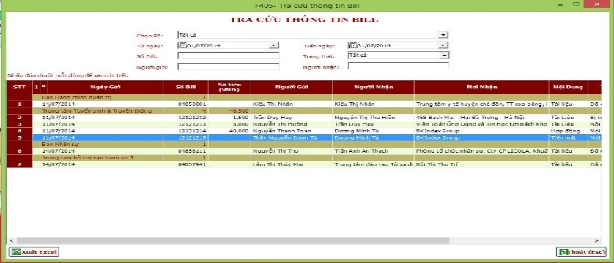

# Mẫu giấy tờ